

**MISSÃO**

**CUIDAR DA SAÚDE, ATRAVÉS DE EQUIPES INTERDISCIPLINARES, COM AÇÕES DIAGNÓSTICAS, TERAPÊUTICAS E EDUCACIONAIS, ATENDENDO COM EXCELÊNCIA E HUMANIZAÇÃO OS SISTEMAS PÚBLICO E PRIVADO**

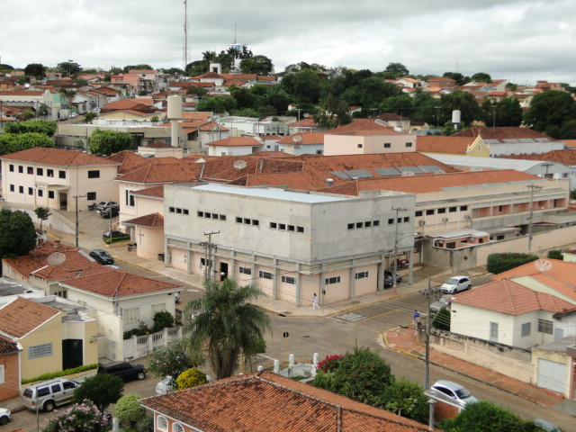

**RELATÓRIO DA ADMINISTRAÇÃO**

**2015**



***IDENTIFICAÇÃO***

RAZÃO SOCIAL: Sociedade de Beneficência de Piraju

CNPJ: 54.667.316/0001-60

NOME DE FANTASIA: Hospital de Piraju

ENDEREÇO: Rua 7 de Setembro, n.º 818 – Centro - Piraju – SP

CEP: 18.800-000

TELEFONE: (14) 3305-9444

FAX: (14) 3351-2771

E-MAIL: [hospitaldepiraju@terra.com.br](mailto:hospitaldepiraju@terra.com.br)

[admfabio@hospitaldepiraju.com.br](mailto:admfabio@hospitaldepiraju.com.br)

PÁGINA INTERNET: <http://www.hospitaldepiraju.com.br>

FACEBOOK: hospitalpiraju

***DADOS PRINCIPAIS***

ESTATUTO: Registrado sob n.º 11.860 com folhas de 01 a 30 no Registro Civil de Pessoa Jurídica de Piraju

CEBAS: Portaria n.º 1.232 de 07/12/2015 – SAS/MS – válido até 31/12/2017

CNES: 2081350

CRCE: 1449/2012

CRM: 904366 desde 21/05/1985

UTIL. PUBL. FEDERAL: Processo MJ n.º 2.190/90, DOU - 25/11/1991 – Val. 30/09/2016

UTL. PUBL. ESTADUAL: Decreto n.º 44.823 de 07/04/2000 – Certidão SJDC n.º 580/2015

UTIL. PUBL. MUNICIPAL: Decreto n.º 937 de 13/08/1974

ORGANIZAÇÃO SOCIAL: Qualificação obtida pela Lei 3.297 de 27/08/2009 do município de Piraju

***ORGÃOS DIRIGENTES***

**ASSEMBLÉIA GERAL**

SÓCIOS

**DIRETORIA ADMINISTRATIVA 2015/2017**

DIRETOR PRESIDENTE Pedro OlivérioTonon

DIRETOR VICE-PRESIDENTE José Rubens de Oliveira

DIRETOR FINANCEIRO Antonio Delfino de Oliveira

DIRETOR FINANCEIRO ADJUNTO Silvio Assunção Cunha

DIRETOR SECRETÁRIO Antonio Arruda

DIRETOR SECRETÁRIO ADJUNTO José Alfredo Noronha Viana

DIRETOR DE OBRAS Alex de Freitas Almeida

DIRETOR ADJUNTO Mauro Bérgamo

**CONSELHO DELIBERATIVO 2015/2017**

PRESIDENTE Milton Soares

VICE-PRESIDENTE Luis Francisco Rodrigues

SECRETÁRIO Lair Antonio Azevedo Siva

SECRETÁRIO ADJUNTO Carlos Eduardo Cavallari

MEMBROS EFETIVOS: Antonio Carlos Borges

Benedito Teixeira

Osmar Bueno da Silva

Luciano Engels Rodrigues

Livino da Silva Gaudêncio

João Carlos Hailer

Pedro de Souza

José Ademir Furlan

Sirio Batista Alves

João Augusto Ban Vilan

Antonio Ferreira Filho

Eduardo Seckler

João Afonso Pereira

Silas Alberto Carrara

Silvio Virgilio da Silva

Claudemir Carrasco

Jane Therezinha Bergamo Favaro

MEMBROS SUPLENTES João Antonio Garrote

José Francisco Martingnoni

Vicente Jacinto Dutra

Delfino Degelo

Paulo Cesar de Oliveira

Carlos Alberto Braga

**CONSELHO FISCAL 2015/2017**

PRESIDENTE Vadimir dos Santos Gama

EFETIVOS Pedro Antonio Rocha

Sergio da Fonte Saches

Vadimir dos Santos Gama

SUPLENTES José Celso de Oliveira

Antonio Augusto Garbelotti

José da Silva

**CONSELHO ADMINISTRAÇÃO 2013/2017**

PRESIDENTE Clóvis Ribas

VICE-PRESIDENTE Laudelina Castro Oliveira

MEMBROS José Celso Dias

José Leonardo Alvares

Olivier Edson Neves Vianna

Francisco Carlos Pereira

Jeronymo Joaquim Aparecido Pozza

Livino da Silva Gaudencio

Ricardo Garcia

Lucienne Baptista dos Santos

José Ricardo de Castro Rondina

Daniel de Mello

Marisa Cristina Arbex

Romulo Rodrigues da Costa

Luciana A.Garcia Motta Bueno Fonseca

André Constantino Monteiro Florenzano

Ataliba Ribeiro da Silva

Mário Felipe

Renato Del Persio

Fabiana Vieira Mendes Gonçalves

**ADMINISTRADOR HOSPITALAR** Fábio Gomes Garcia

***SUMÁRIO***

|  |  |
| --- | --- |
| **APRESENTAÇÃO......................................................................................................** | **05** |
|  |  |
| **PERFIL.........................................................................................................................** | **07** |
|  |  |
| **ESTRUTURA ORGANIZACIONAL.......................................................................** | **10** |
|  |  |
| **DESEMPENHO DE 2014 / 2015.................................................................................** | **12** |
|  |  |
| **CONVÊNIOS E PARCERIAS...................................................................................** | **17** |
|  |  |
| **AÇÕES DESENVOLVIDAS......................................................................................** | **19** |
|  |  |
| **AÇÕES PROJETADAS..............................................................................................**  **CLIENTES...................................................................................................................**  **PESSOAS......................................................................................................................**  **RESULTADOS............................................................................................................** | **22**  **23**  **24**  **27** |

***APRESENTAÇÃO***

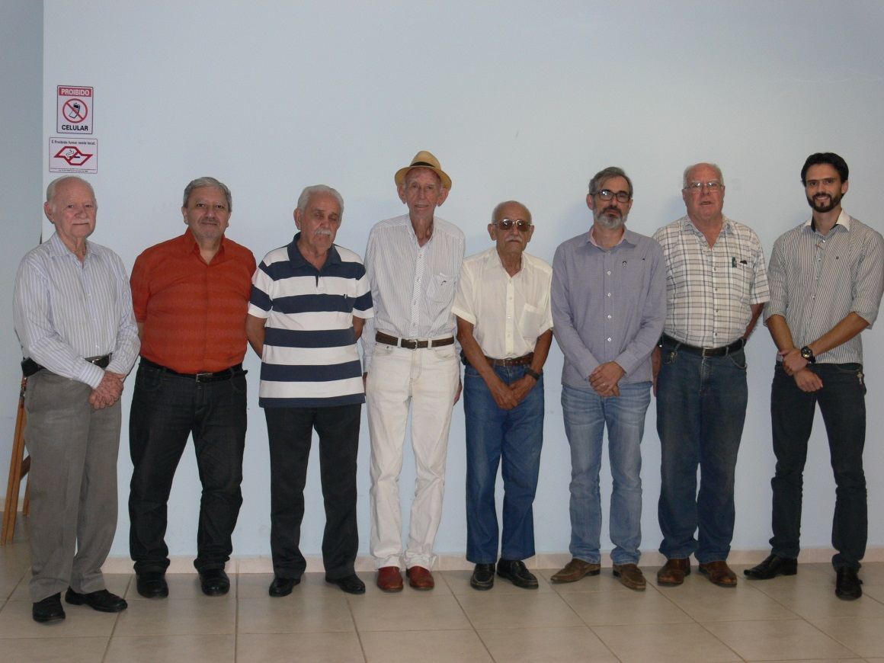

A Diretoria Administrativa da Sociedade de Beneficência de Piraju tem a grata satisfação de tornar público o relatório anual retratando com fidelidade e transparência os atos praticados durante o ano de 2015.

A crise na saúde que atinge a todos, e trouxe graves e crescentes dificuldades para a Sociedade de Beneficência de Piraju. Com extrema dificuldade os compromissos trabalhistas ainda estão sendo cumpridos, mas o mesmo já não ocorre com relação aos fornecedores. Apesar de todos os percalços, a Sociedade se orgulha de ainda estar conseguindo cumprir sua missão de promover ações de saúde para a comunidade, estimulando a continuidade na luta por novas melhorias na infraestrutura física, em tecnologia e na área humana, bem como nas esferas administrativa e contábil.

A já conhecida defasagem da remuneração do Sistema Único da Saúde – SUS pelos serviços prestados continua impondo grandes dificuldades financeiras. Além disso, atrasos e reduções nos repasses por parte de órgãos oficiais já estão entre as principais preocupações da atual Diretoria e estão comprometendo o futuro da instituição.

Ainda que frágil, o equilíbrio econômico-financeiro vinha sendo mantido graças à efetiva parceria com a ***Associação Amigos da Saúde de Piraju – AASP***, pela regularidade dos repasses da Prefeitura da Estância Turística de Piraju nos diversos convênios, pela parceria com a Secretaria da Saúde do Estado de São Paulo - Pró Santa Casa, pelas prefeituras de Tejupá e Sarutaiá, pela destinação de recursos de emendas parlamentares federais e estaduais e principalmente pela confiança da população que se utiliza de nossa assistência, quer por meio de convênios ou de forma particular e também pela ajuda em nossas campanhas promocionais. No entanto, atrasos nos repasses, já contribuem para o desequilíbrio financeiro da instituição, que, pelo segundo ano consecutivo, enfrenta déficit operacional.

O Hospital de Piraju vem consolidando sua condição de centro de referência, por cumprir plenamente as obrigações como prestador de serviços para o SUS.

Todas as suas ações são pautadas em princípios de transparência, ética, honestidade e zelo pelos recursos gerados por serviços prestados, bem como por verbas oriundas de emendas parlamentares, subvenções, convênios, contratos e doações.

Nesse momento em que o sistema de saúde nacional caminha para o caos, precisamos estimular cada vez mais o engajamento de nossa comunidade, dos agentes políticos, de nossos colaboradores, diretoria, conselhos e corpo clínico, no desenvolvimento de ações em prol de nossa instituição, pois a sobrevivência da instituição é a garantia da continuidade de atendimentos em nossa região e garantia de trabalho para todos que militam na saúde.

O reconhecimento, a homenagem e agradecimento que fazemos neste momento, à ***Associação Amigos da Saúde de Piraju – AASP***, à nossa equipe, parceiros, fornecedores, Corpo Clínico, Associação Paulista de Medicina – APM, Prefeituras, integrantes da diretoria e dos conselhos e a todos aqueles que de uma forma ou outra contribuíram, são muito pequenos diante da grandiosidade do apoio recebido.

***Pedro OliverioTonon Jose Rubens de Oliveira*** Diretor Presidente Diretor Vice Presidente

***PERFIL***

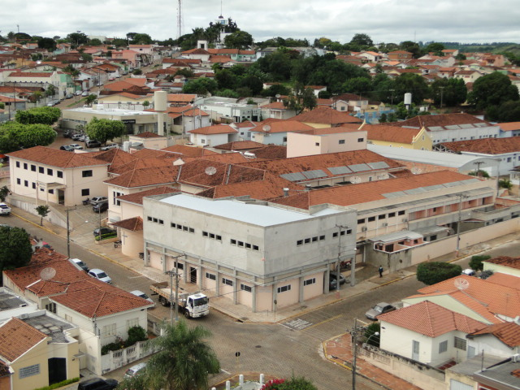

**BREVE HISTÓRICO**

Há 101 anos, em 10 de Março de 1.915, era inaugurado o prédio do Hospital de Piraju, obra construída pela comunidade a partir de 1913. E 10 de março passou a simbolizar o dia da fundação do Hospital.

No entanto, a primeira casa de saúde do município foi implantada bem antes, em 1898. A Câmara dos Vereadores, em sessão extraordinária de 15 de novembro daquele ano, se viu forçada a instalar e manter um “LAZARETO”, local destinado ao tratamento de vítimas de uma epidemia de varíola que atingia a região. A unidade foi abrigada em uma casa da “Família Mourão” situada no subúrbio da cidade. Posteriormente, funcionou em outros imóveis, inclusive no prédio da Loja Maçônica “Cavalheiros do Sul”.

Aos poucos, o Hospital passou a ser custeado pela comunidade. Por muito tempo, foi administrado pelas Irmãs Franciscanas e era mantido apenas com doações, principalmente as feitas por proprietários rurais. Garantia-se o abastecimento de gêneros alimentícios, medicamentos e até a aquisição de bens e equipamentos.

O progresso da Medicina provoca constante aumento do custo de sua aplicação. Por outro lado, o crescimento da demanda por tais serviços tornou ineficiente aquele sistema de custeio, aumentando a dependência de recursos públicos. Em consequência, caiu a participação da comunidade, que, por pagar impostos, se julga dispensada desse ônus.

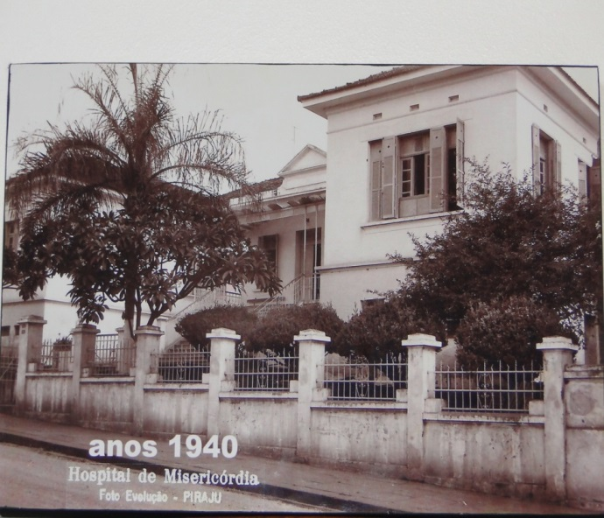 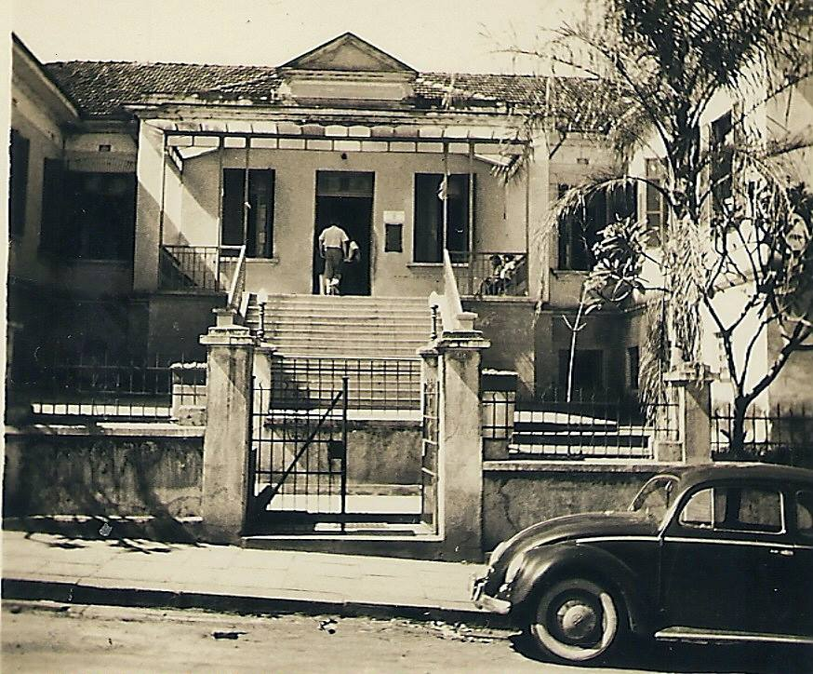

***UM HOSPITAL QUE PERTENCE À COMUNIDADE***

O Hospital de Piraju, único da cidade e referência para outros municípios, é atualmente mantido pela Sociedade de Beneficência de Piraju. Trata-se de entidade sem qualquer fim lucrativo e também sem nenhum vínculo político ou ideológico. Seus sócios, membros da diretoria e dos conselhos nada recebem nem gozam de quaisquer vantagens. Tem sua ***utilidade pública*** reconhecida nas três esferas de governo (Federal, Estadual e Municipal) e é classificada pelo Governo Federal como ***entidade filantrópica***, o que lhe confere importantes vantagens fiscais, além de ampliar a possibilidade de acesso a programas oficiais da área da saúde.

***ALERTA ÀS AUTORIDADES E À POPULAÇÃO***

O Hospital já passou por várias situações críticas, até por risco de fechamento. Nova crise volta a ameaçar o futuro da instituição. O SUS – Sistema Único de Saúde, responsável por 87 % dos atendimentos no Hospital, só remunera cerca de 60 % dos custos desses procedimentos. Por outro lado, a elevação de custos operacionais, reduções e atrasos nos repasses por órgãos públicos, estão entre as maiores preocupações da atual diretoria.

Ao contrário do que pode parecer, os recursos e repasses oficiais mal cobrem os custos operacionais.

O Pronto-Socorro, responsabilidade do município, é administrado pelo Hospital em convênio com as prefeituras de Piraju, Sarutaiá e Tejupá. Esse setor, cujo custo operacional é alto é um dos causadores do crescente desequilíbrio nas finanças da Sociedade de Beneficência de Piraju. Se não houver reajuste dos valores para sua administração, certamente não haverá condições para se manter o volume e a qualidade atuais da prestação desse serviço à comunidade.

É hora de todos se unirem para que se evite o pior.

**PRINCÍPIOS NORTEADORES DO PLANEJAMENTO ESTRATÉGICO**

**Missão:**

Cuidar da saúde, através de equipes interdisciplinares, com ações diagnósticas, terapêuticas e educacionais, atendendo com excelência e humanização os sistemas público e privado.

**Visão:**

Tornar-se Centro de Referência Regional em Média Complexidade, buscando permanentemente o aprimoramento técnico e estrutural, mantendo o caráter filantrópico da instituição.

**Valores:**

Atuar com transparência, humanização e competência, observando os princípios éticos, morais e legais, promovendo a cooperação interna e tratamento digno aos clientes internos e externos.

**GESTÃO – ESTRUTURA ORGANIZACIONAL**

**O ANO DE 2015**

**EXERCÍCIO DOS OBJETIVOS SOCIAIS**

Convênio com o SUS - Sistema Único de Saúde responde por mais de 87% dos atendimentos realizados pelo Hospital, o que colabora com o seu objetivo social e filantrópico. O Pronto Socorro Municipal, que funciona na instituição, também está inserido nesse contexto, e é mantido mediante convênios firmados com as Prefeituras de Piraju, Tejupá e Sarutaiá.

Através do Programa Pró Santa Casa, em parceria com a Secretaria de Saúde do Estado de São Paulo e as Prefeituras da Estância Turística de Piraju, de Tejupá, Sarutaiá, Fartura, Taguaí, Manduri e Iaras, também foram garantidos atendimentos gratuitos em Serviços de Apoio Diagnóstico e Tratamento e de cirurgias oftálmicas a moradores desses municípios.

Uma subvenção mensal da Prefeitura da Estancia Turística de Piraju também contribui para o alcance do objetivo social da instituição.

O Contrato de Gestão celebrado com a prefeitura local para o funcionamento do Programa Estratégia Saúde da Família e do Ambulatório de Especialidades é outro fator preponderante para a inserção do Hospital de Piraju no contexto do atendimento da atenção básica em saúde para a população pirajuense.

Destaque especial tem de ser dado à colaboração da AASP – Associação Amigos da Saúde de Piraju, que repassa mensalmente valores arrecadados de seus associados, importante contribuição para nosso equilíbrio financeiro.

**REORGANIZAÇÃO ADMINISTRATIVA**

O ingresso no Programa de Revitalização dos Hospitais Filantrópicos desenvolvido pelo ***CEALAG - Centro de Estudos Augusto Leopoldo Ayrosa Galvão da Faculdade de Medicina da Santa Casa de São Paulo***, foi fundamental para melhorias em nosso processo organizacional. É certo que ainda há muito a ser feito, porém o alicerce da estrutura organizacional está sendo consolidado paulatinamente, inclusive com implantação de centros de custos.

O Estatuto Social foi reformulado e adaptado às exigências da lei municipal que reconheceu o Hospital como Organização Social. Em consequência foi instituído e eleito o Conselho de Administração, responsável pela gestão da área da Estratégia da Saúde da Família e Ambulatório de Especialidade.

As decisões tomadas em reuniões da diretoria administrativa, do conselho deliberativo e conselho de administração são regularmente registradas em atas.

O Hospital de Piraju apresenta média de 2 servidores por leito, inferior ao índice aceitável que é de até 2,5 por leito.

**INVESTIMENTOS DE CAPITAIS**

Os investimentos realizados em 2015, a exemplo de anos anteriores, foram modestos e quase 43% inferiores aos de 2014. Reduziu-se o ritmo das obras no Centro Cirúrgico e na Maternidade. O setor mais afetado foi o de Máquinas e Equipamentos Hospitalares, com pouco mais de 1 % do que se gastou em 2014.

|  |  |  |  |  |
| --- | --- | --- | --- | --- |
| **INVESTIMENTOS REALIZADOS** | **2015** | | **2014** | |
| Móveis e utensílios | 461,47 | 0,39 % | 15.888,12 | 5,76 % |
| Equipamentos de telefonia | 231,33 | 0,19 % | 365,41 | 0,13 % |
| Máquinas e Equipamentos | 8.770,47 | 7,33 % | 4.933,47 | 1,79 % |
| Equipamentos de informática | 2.820,00 | 2,36 % | 155,00 | 0,05 % |
| Máquinas e equipamentos hospitalares | 1.393,58 | 1,16 % | 124.387,49 | 45,10 % |
| Obras – centro cirúrgico e maternidade | 106.029,19 | 88,57 % | 130.086,32 | 47,17 % |
| TOTAL | 119.706,04 | 100,00 % | 275.815,81 | 100,00 % |

**O DESEMPENHO DE 2014 / 2015 EM NÚMEROS**

As Leis 12.101/2010, 12.453/2011, 12.868/2013, os Decretos 7.237 e 7.300 de 2010 e Portaria n.º 1.970 de 16 de agosto de 2011 dispõem sobre o processo de Certificação das Entidades Beneficentes de Assistência Social na área da saúde ( CEBAS – SAÚDE ). Visando atender as disposições da legislação vigente, os dados abaixo retratam os serviços prestados aos pacientes atendidos no hospital da Sociedade de Beneficência de Piraju.

|  |  |  |  |  |  |  |
| --- | --- | --- | --- | --- | --- | --- |
| **a)      Atendimentos realizados** | |  |  |  |  |  |
| **CONSULTAS MÉDICAS AMBULATORIAIS** | | |  |  |  |  |
| **Consultas** | | **Segmento** | **2015** | **%** | **2014** | **%** |
| Pronto atendimento | | Particular e | 11.695 |  | 13.357 |  |
| Convênio |  |  |  |  |
| **Total** | |  | **11.695** | 15,52 | **13.357** | 13,41 |
| Pronto Atendimento | | Sistema Único | 63.191 |  | 67.290 |  |
| Especialidades | | de Saúde | 487 |  | 727 |  |
| **Total** | |  | **63.678** | 84,48 | **68.017** | 83,59 |
| **Total Geral** | |  | **75.373** |  | **81.374** |  |
| **INTERNAÇÕES** | |  |  |  |  |  |
| **Indicadores** | |  | **2015** | **%** | **2014** | **%** |
| Leitos | |  | 73 |  | 73 |  |
| **Desdob. das Internações** | |  |  |  |  |  |
| Sistema Único de Saúde | |  | 2.637 | 74,28 | 2.492 | 72,13 |
| Convênios | |  | 575 | 16,20 | 624 | 18,06 |
| Particulares | |  | 338 | 9,52 | 339 | 9,81 |
| **Total** | |  | **3.550** |  | **3.455** |  |
| **CENTRO CIRÚRGICO** | | |  |  |  |  |
| **Procedimentos** | | **Segmento** | **2015** | **%** | **2014** | **%** |
| Pacientes Internados | | Particulares e | 93 |  | 109 |  |
| Pacientes Ambulatoriais | | Convênios | 100 |  | 138 |  |
| **Total** | |  | **193** | 10,52 | **247** | 10,91 |
| Pacientes Internados | | Sistema Único | 383 |  | 335 |  |
| Pacientes Ambulatoriais | | de saúde | 1.259 |  | 1.682 |  |
| **Total** | |  | **1.642** | 89,48 | **2.017** | 89,09 |
| **Total Geral** | |  | **1.835** |  | **2.264** |  |
| **CENTRO OBSTÉTRICO** | | |  |  |  |  |
| **Procedimentos** | | **Segmento** | **2015** | **%** | **2014** | **%** |
| Partos normais | | Particulares e | 5 |  | 3 |  |
| Partos cesáreos | | Convênios | 121 |  | 122 |  |
| Outros procedimentos | |  | 4 |  | 10 |  |
| **Total** | |  | **130** | 22,15 | **135** | 24,15 |
| Partos normais | | Sistema Único | 158 |  | 161 |  |
| Partos cesáreos | | de saúde | 240 |  | 217 |  |
| Outros procedimentos | |  | 59 |  | 46 |  |
| **Total** | |  | **457** | 77,85 | **424** | 75,85 |
| **Total Geral** | |  | **587** |  | **559** |  |
|  | |  |  |  |  |  |
| **SERVIÇOS AUXILIARES DE DIAGNÓSTICO E TRATAMENTO** | | | | |  |  |
| **Tipos** |  | | **2015** | **%** | **2014** | % |
| Análises clínicas | SUS | | 22.564 |  | 21.004 |  |
| **Total** |  | | **22.564** |  | **21.004** |  |
| Hemoterapia – transfusões | Part./Convênio | | 46 | 5,05 | 46 | 4,86 |
| SUS | | 865 | 94,95 | 901 | 95,14 |
| **Total** |  | | **911** |  | **947** |  |
| Radiologia | Part./Convênio | | 1.268 | 7,12 | 481 | 2,92 |
| SUS | | 16.538 | 92,88 | 16.003 | 97,08 |
| **Total** |  | | **17.806** |  | **16.484** |  |
| Eletrocardiograma | Part./Convênio | | 114 | 8,68 | 24 | 1,21 |
| SUS | | 1.200 | 91,32 | 1.966 | 98,79 |
| **Total** |  | | **1.314** |  | **1.990** |  |
| **Total Geral SADT** |  | | **42.595** |  | **40.425** |  |
|  |  | |  |  |  |  |
| **Total Convênios e Particulares** |  | | **14.136** | 11,50 | **15.253** | 11,91 |
| **TotalSUS** |  | | **108.741** | 88,50 | **112.824** | 88,09 |
| **Total Geral** |  | | **122.877** |  | **128.077** |  |

**Obs.: dados extraídos do sistema TABWIN e sistema próprio**

1. **Número de pessoas atendidas**

**Ano de 2015**: 78.923

inclui internações e atendimentos ambulatoriais.

NOTA: equivale a 2,138 atendimentos por habitante, no ano

**População dos municípios de referencia**

Piraju 28.475 hab.

Sarutaiá 3.622 hab.

Tejupá 4.809 hab.

Total 36.906 hab.

1. **Recursos financeiros envolvidos**

|  |  |  |  |  |
| --- | --- | --- | --- | --- |
| **Receita Bruta de Serviços / doação** | 2015 | | 2014 | |
| SUS | 3.153.174,16 | 60,75 % | 3.194.271,54 | 61,99 % |
| Unimed | 488.440,72 | 9,41 % | 428.971,03 | 8,33 % |
| Cassi | 27.789,65 | 0,54 % | 31.342,31 | 0,61 % |
| Cabesp | 19.086,69 | 0,37 % | 2.936,26 | 0,05 % |
| Faec | 36.063,22 | 0,69 % | 17.995,44 | 0,35 % |
| Iamspe | 542.930,40 | 10,46 % | 546.028,58 | 10,69 % |
| Particulares | 505.850,60 | 9,75 % | 527.941,95 | 10,2 % |
| AASP | 417.000,00 | 8,03 % | 403.000,00 | 7,82 % |
| Total | 5.190.335,44 | 100,00 % | 5.152.487,11 | 100,00 % |
| |  |  |  |  |  |  |  |  |  |  |  | | --- | --- | --- | --- | --- | --- | --- | --- | --- | --- | --- | |  |  |  | |  | | --- | |  | |  |  |  |  |  |  | | | | | | |  |  | |  | | --- | |  | |  |  |  |  |  |  |

1. **Quantitativo de internações e atendimentos ambulatoriais – SUS e NÃO SUS – ano de 2015**

|  |  |  |  |  |  |  |
| --- | --- | --- | --- | --- | --- | --- |
| COMPETÊNCIA | INTERNAÇÃO | | | | AMBULATÓRIO | |
| SUS |  | Não-SUS |  | SUS | Não – SUS |
| Qtde. | Paciente/dia | Qtde. | Paciente/dia | Qtde. | Qtde. |
| Janeiro | 182 | 533 | 83 | 194 | 8.772 | 964 |
| Fevereiro | 190 | 539 | 93 | 234 | 7.857 | 924 |
| Março | 220 | 694 | 85 | 234 | 9.330 | 1.092 |
| Abril | 265 | 843 | 75 | 186 | 9.174 | 1.035 |
| Maio | 248 | 814 | 69 | 187 | - | 1.043 |
| Junho | 225 | 766 | 72 | 237 | 8.623 | 1.024 |
| Julho | 195 | 666 | 91 | 234 | 8.239 | 1.045 |
| Agosto | 240 | 766 | 77 | 202 | 8.854 | 951 |
| Setembro | 238 | 718 | 66 | 197 | 8.938 | 995 |
| Outubro | 209 | 755 | 72 | 222 | 8.662 | 925 |
| Novembro | 202 | 710 | 60 | 157 | 8.360 | 930 |
| Dezembro | 223 | 657 | 70 | 195 | 8.855 | 767 |
| Total | 2.637 | 8.461 | 913 | 2.479 | 95.664 | 11.695 |

**OBS.: dados extraídos do sistema TABWIN.**

**INDICADORES DE QUALIDADE**

|  |  |  |
| --- | --- | --- |
| **ÍNDICES REGISTRADOS** | **2015** | **2014** |
| Taxa de Ocupação Hospitalar | 41,20% | 40,21 % |
| Média de Permanência | 3,04 dia | 2,94 dia |
| Taxa de Mortalidade Institucional | 3,05% | 2,7 % |
| Taxa de Infecção Hospitalar | 1,11% | 0,11 % |
| Taxa de Cirurgias Suspensas | 3,07% | 8,66 % |
| Pessoal / Leito | 2 | 2 |
| Enfermagem / Leito | 1 | 0,98 |
| Taxa de Absenteísmo | 5,45% | 6,12 % |
| Horas de Treinamento | 2,83/mês | 2,06/mês |
| Taxa de Internação SUS não faturado – Dias abaixo da Tabela | 1,89% | 5,61 % |
| Taxa de Int. SUS autorizada e rejeitada no sistema SIHD2 | 2,22% | 4,48% |

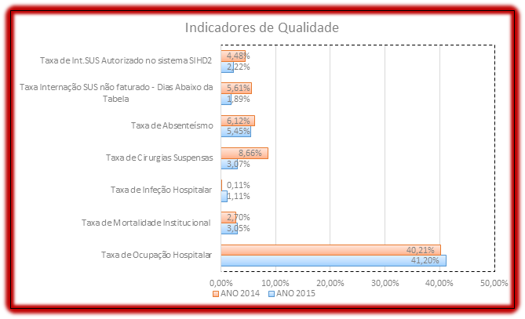

**CONVÊNIOS – PARCERIAS**

**Prefeitura da Estância Turística de Piraju**

O Pronto Atendimento Municipal (***Pronto Socorro***), que funciona no hospital, é mantido através de convênio com a Prefeitura de Piraju. Já o ***Ambulatório de Especialidades*** e o ***Programa Estratégia Saúde da Família*** são regidos por um Contrato de Gestão, nos termos da lei municipal n.º 3.297 de 27 de Agosto de 2009.

Além disso, a Sociedade mantém parceria com a prefeitura para desenvolvimento do Programa Pró Santa Casa, para o qual são destinados recursos da Secretaria de Estado da Saúde. Também recebemos subvenção mensal que nos auxilia no custeio das atividades hospitalares.

**Prefeituras Municipais de Sarutaiá e Tejupá**

Essas Prefeituras também repassam verbas mensais para nosso hospital por conta de convênio para manutenção do ***Pronto Socorro***.

Também recebemos verbas de subvenção para manutenção do Programa Pró Santa Casa

**Prefeituras Municipais de Fartura, Taguaí Manduri e Iaras**

Recebemos verbas de subvenção para manutenção do Programa Pró Santa Casa

**Unimed, Cassi, Sabesprev, Cabesp, Fundação Cesp e Iamspe**

A Sociedade mantém convênios com as instituições acima, para atendimento de seus usuários.

**AASP – Associação Amigos da Saúde de Piraju**

Essa associação repassa mensalmente recursos financeiros que são empregados no custeio da instituição.

**Resumo dos Convênios, Termos Aditivos, Subvenções e Contrato–Contabilizados**

|  |  |  |  |  |
| --- | --- | --- | --- | --- |
| Tipo | Entidade | Objeto | Valor | Período |
| Contrato de Gestão | Prefeitura de Piraju | Manutenção PSF e Ambulatorio. Especialidades | 6.306.086,39 | Janeiro a Dezembro/2015 |
| Convenio 03/2015 | Prefeitura de Piraju | Pronto Socorro | 3.336.000,00 | Janeiro a Dezembro/2015 |
| Convenio Lei 1258/15 | Prefeitura de Tejupá | Pronto Socorro | 420.000,00 | Janeiro a Dezembro/2015 |
| Convenio Lei 1184/15 | Prefeitura de Sarutaiá | Pronto Socorro | 396.000,00 | Janeiro a Dezembro/2015 |
| Subvenção | Prefeitura de Piraju | Manutenção Hospital | 360.000,00 | Janeiro a Dezembro/2015 |
| Subvenção | Prefeitura de Piraju | Pro Sta Casa | 149.232,00 | Ano de 2015 |
| Subvenção | Prefeitura de Tejupá | Pro Sta Casa | 6.888,00 | Ano de 2015 |
| Subvenção | Prefeitura de Sarutaiá | Pro Sta Casa | 5.768,00 | Ano de 2015 |
| Subvenção | Prefeitura de Taguai | Pro Sta Casa | 18.749,97 | Ano de 2015 |
| Subvenção | Prefeitura de Manduri | Pro Sta Casa | 6.996,00 | Ano de 2015 |
| Subvenção | Prefeitura de Iaras | Pro Sta Casa | 7.343,00 | Ano de 2015 |
| Subvenção | Fartura | Pro Sta Casa | 14.425,00 | Ano de 2015 |
| Convenio | Secretaria de Saúde – SP | Pro Sta Casa | 137.700,00 | Ano de 2015 |
| Convênio nº 204/2007 | Ministério da Saúde | Aquisição de Equipamentos | 100.000,00 | Ano de 2009 |
| Convênio n.º 781445/2012 | Ministério da Saúde | Aquisição de Materiais | 269.314,38 | Ano de 2012 |
| Convênio nº 799210/2013 | Ministério da Saúde | Aquisição de Materiais | 100.000,00 | Ano de 2013 |

**Resumo das Propostas ou Convênios Encaminhados e Não Pagos**

|  |  |  |  |  |
| --- | --- | --- | --- | --- |
| Tipo | Entidade | Objeto | Valor | Indicação |
| Convênio nº 808046/2014 | Ministério da Saúde | Aquisição de Equipamentos | 130.000,00 | Dep. Gabriel Chalita |

***AÇÕES DESENVOLVIDAS***

* **MATERNIDADE**

A reforma da maternidade continua em passos lentos. A falta de recursos financeiros não permite a conclusão em curto prazo. Temos certeza que quando concluída a reforma, nossa Maternidade será referência para a região. A reforma dos dois últimos quartos está quase pronta. Faltam intervenções no corredor central – circulação, área para deambulação de gestantes e portaria de entrada.

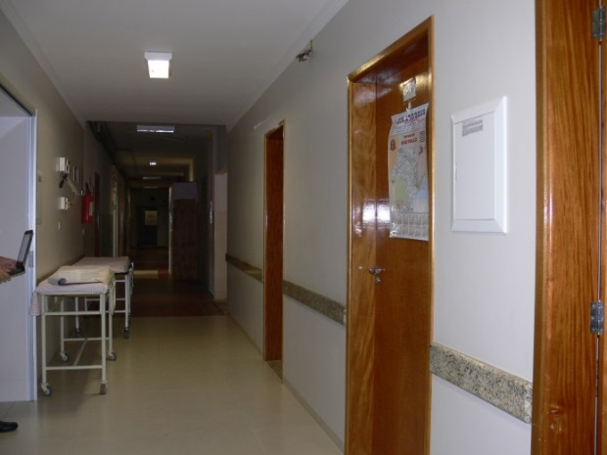 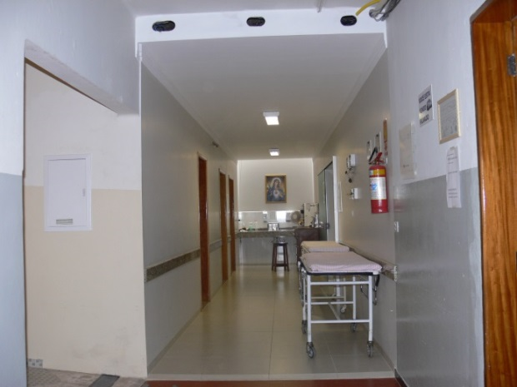

Maternidade –área de circulação Maternidade – área de circulação

* **CIPA**

Realização das reuniões periódicas

Atualização de mapa de Risco

5ª Semana de Enfermagem com palestras realizada às sextas feiras do mês de Maio

Integração de novos colaboradores

Participação em campanhas de arrecadações de bens materiais para melhoria nas instalações do hospital

Palestra: Melhorias e Organização no Setor de Lavanderia

Palestra: Outubro Rosa Câncer de Mama

Palestra: Novembro Azul Câncer de Próstata

Palestra para os colaboradores do Setor de Limpeza

Participação em eventos para arrecadações de fundos

Integração de novos funcionários

Integração de Estagiários

Confraternização de festa de final de ano entre os colaboradores do hospital.

* **FILANTROPIA**

A certificação como Entidade Beneficente de Assistência Social em Saúde - CEBAS SAÚDE foi deferida para o período de 01 de janeiro de 2015 a 31 de dezembro de 2017 nos termos da Portaria n.º 1.232 de 7 de dezembro de 2015 da Secretaria de Atenção à Saúde do Ministério da Saúde.

* **EVENTOS 100 ANOS**

Benção Especial – Foi realizada no dia 10 de março de 2015 pelo Padre Gilberto da Igreja Católica e Pastor Marcos Roberto da Igreja Presbiteriana. O evento contou com representantes de vários segmentos da sociedade, foi registrado pelos jornais locais, rádios e redes sociais. O evento atingiu o objetivo proposto de marcar a celebração dos 100 anos da instituição e fortalecer o relacionamento com a sociedade pirajuense e região.

Jantar Comemorativo – Foi realizado no dia 6 de junho de 2015, nas dependências do Iate Clube Piraju, com decoração de Adriana Cury – Floricultura e Decoração, buffet a cargo do Styllus Buffet, música de Mário Nelli Banda Kafé. Os médicos Dr. Alessandro Roman Fernandes e Dr. Roberto Rizzo Sampaio discursaram em nome do Corpo Clínico. Foram apresentadas a placas comemorativas com homenagem à diretoria, corpo clínico e empresas parceiras. A receita bruta foi de R$ 25.150,00 e a receita líquida foi de R$ 8.991,00.

Chá Beneficente – Foi realizado no dia 5 de agosto de 2015 nas dependências do Hotel Beira Rio. A Sra. Luciana Carrero Fernandes mostrou a destinação dos recursos obtidos em 2014. A receita bruta foi de R$ 2.600,00 e a receita líquida de R$ 1.400,00 que foi revertida na compra de rouparia para o Centro Cirúrgico.

Futebol de Salão – Torneio Interno – Foi realizado no dia 15 de agosto de 2015 nas dependências do Ginásio Cyro Barreiros. A receita bruta foi de R$ 907,54 e a receita líquida de R$ 250,00, destinada ao custeio das camisetas alusivas à realização da 6ª SIPAT - Semana Interna de Prevenção de Acidentes.

Praça de Alimentação – 3º Feirão do Comércio de Piraju. Realizado nos dias 11, 12 e 13 de setembro de 2015 nas dependências do Galpão Multiuso do Recinto de Exposições “Claudio Dardes” por deferência da Associação Comercial e Industrial de Piraju. A receita bruta foi de R$ 10.227,29 e a receita liquida de R$ 2.605,25, cujos recursos foram empregados na reforma da maternidade.

Porco a Paraguaia – Foi realizado no dia 25 de outubro de 2015 nas dependências do Clube 9 de Julho, com toda organização a cargo da Loja Maçônica Cavalheiros do Sul. Coube ao hospital o valor de R$ 6.401,00 para emprego na reforma da maternidade e outros fins.

Barraca do Pastel – Foi realizada no período de 14 a 21 de dezembro de 2015 na Avenida Domingos Teodoro Gallo – em frente a Tramaton. A receita bruta foi de R$ 22.099,49 e a receita líquida de R$ 9.900,63, cujos recursos darão suporte às atividades do hospital.

* **RECURSOS RECEBIDOS**

Nota Fiscal Paulista – o hospital recebeu no ano o valor de R$ 9.180,96, fruto de créditos de notas fiscais lançadas no sistema.

Cofrinho – o hospital arrecadou até o momento, o valor de R$ 1.871,01 através dos cofrinhos de captação de moedas doadas, os quais estão disponibilizados em vários estabelecimentos da cidade.

***AÇÕES PROJETADAS PARA 2016***

Comemoração dos 101 anos do Hospital – Realização de eventos para obtenção de recursos financeiros

6ª Semana da Enfermagem

Café da manhã com a diretoria para os aniversariantes do mês

7ª SIPAT – Semana Interna de Prevenção de Acidentes

Realização de palestras e cursos de reciclagem para os colaboradores

Continuidade das obras do Centro Cirúrgico e Maternidade

Continuidade da implantação de centros de custos no processamento contábil

Revisão e Instalação de novas câmeras de monitoramento

Instalação e Substituição de computadores

Busca de recursos para aquisição de equipamentos

Reforma parcial do pronto socorro

Instalação de novos equipamentos adquiridos com recursos de emendas parlamentares

Implementação do controle e depreciação dos bens patrimoniais

Instalação de campainhas na Ala São José

Participação em campanhas de Conscientização de Combate ao Mosquito da Dengue

Utilização da caixa de água para 30.000 litros

***CLIENTES***

A qualidade do atendimento aos clientes continua sendo uma das prioridades na instituição. Em 2015 obtivemos vários resultados positivos, mas ainda são necessários novos avanços. O pessoal de setores como recepção, portaria, enfermagem, por exemplo, necessitam de reciclagens para o desenvolvimento de novas habilidades, indispensáveis à aplicação de mecanismos que garantam a plena satisfação dos clientes e demais interessados. O ambiente físico das áreas de recepção necessita melhorias, ainda não efetivadas devido às limitações financeiras. No ano de 2015 obtivemos 729 respostas à pesquisa de satisfação.

Nessa pesquisa, realizada com base na estrutura do Programa de Revitalização durante o ano de 2015, a grande maioria de nossos clientes, 98,1% deles, consideraram ótimo ou bom nosso atendimento e apenas 1,9 % deles o consideraram regular ou ruim:

|  |  |  |  |  |
| --- | --- | --- | --- | --- |
| **Ano** | Ótima | Boa | Regular | Ruim |
| **2015** | 57,47% | 40,60% | 1,50% | 0,41% |
| **2014** | 64,90 % | 33,80 % | 1,00 % | 0,30 % |
| **2013** | 48,71 % | 49,81 % | 1,28 % | 0,20% |

Em 2015, aprimoramos os mecanismos para acompanhamento mensal dos atendimentos e do nível de satisfação dos clientes, sistematizando a obtenção dos dados e tabulação dos resultados.

Ainda podemos conseguir avanços nessa área, mecanismos, instituindo um canal de ouvidoria, reabilitando a página do Hospital na internet, para dar oportunidade de o cliente ali se manifestar. Hoje o Hospital tem conta em rede social (Facebook), com cerca de 1900 seguidores e uma página nessa rede social está sendo melhorada.

***PESSOAS***

**GESTÃO DE PESSOAS**

O sistema de gerenciamento da Folha de Pagamento está consolidado, com identificação de todos os eventos e fatores que possibilitam um controle mais efetivo. Esse é apenas um passo na gestão de pessoas, que é um processo complexo, envolvendo todos os aspectos ligados à perspectiva funcional, oportunidades de desenvolvimento profissional, treinamentos, benefícios, programa de redução do absenteísmo, recrutamento, entre outras. Nossa instituição necessita da implantação de uma área de RH mais abrangente.

Um passo importante no sentido de aprimorar esta área foi o início da elaboração de um Regulamento Interno com a definição de normas e regras de conduta para os colaboradores, de forma que sejam inseridos na visão e missão da empresa.

**CAPACITAÇÃO E TREINAMENTO**

No ano de 2015 conseguimos dar continuidade no processo de capacitação e treinamento dos colaboradores.

Com os ensinamentos recebidos e a experiência acumulada ao longo dos anos, podemos afirmar que a conscientização de todos em relação aos treinamentos está cada vez mais sólida. O treinamento e reciclagem é obrigatório no cotidiano de toda organização. O Setor de Segurança do Trabalho tem desempenhado um papel fundamental nessas questões, pois a preocupação é constante com o bem estar do trabalhador e principalmente com sua capacitação.

Principais treinamentos realizados no ano de 2015 com a participação do Setor de Segurança do Trabalho e CIPA, cujas listas de presenças estão arquivadas no Setor:

* Integração para novos colaboradores
* Integração para Estagiários
* Pronto Socorro – Educação Permanente – Acolhimento com Classificação de Riscos – Colegiado REHOFI – 29/01/2015
* Curso de Captação de Recursos – 22/01/2015
* Higienização das mãos, das luvas e desinfecção das luvas – Educação Continuada – 25/02/2015
* A importância do Uso dos EPIs na Construção Civil – Educação Continuada – 04/03/2015
* Curso de Limpeza e Desinfecção das Unidades de Saúde e Serviços de Transporte – 09 e 10/04/2015
* Segurança do Trabalho na Construção Civil 09/04/2015
* Intensificação do Protocolo de Lavagem das Mãos – Educação Continuada – 17/04/2015
* A importância da Lavagem e Higienização das Mãos – Educação Continuada – 23/04/2015
* Risco Ambiental- Treinamento CIPA – 03/05/2015
* NR – 05 CIPA – Treinamento CIPA – 03/05/205
* Primeiros Socorros – Treinamento CIPA – 04/05/2015
* AIDS, Doenças Sexualmente Transmissíveis – 04/05/2015
* Acolhimento – Semana/Mês Enfermagem – 08/05/2015
* Interação Medicamentosa – Semana/Mês Enfermagem – 14/05/2015
* Prevenção e Combate a Dengue – Semana/Mês Enfermagem – 22/05/2015
* Motivação e Trabalho em Equipe – Semana/Mês Enfermagem – 29/05/2015
* Orientação de Restrição aos Colaboradores: - Uso de Ventiladores em Áreas Críticas e Semi Críticas – Educação Continuada – 01/06/2015
* Treinamento Sistema de Oxido Nitroso – Treinamento White Martins – 10/06/2015
* NR – 15 Atividade e Operações Insalubres – SIPAT – 14/09/2015
* Ginástica Laboral – SIPAT – 15/09/2015
* Acolhimento com Classificação de Risco – SIPAT – 16/09/2015
* Primeiros Socorros em Caso de Engasgamento – SIPAT – 17/09/2015
* Qualidade de Vida – SIPAT – 18/09/2015
* Relação entre Atividade Física e Saúde com foco em Obesidade – Palestra – 07/10/2015
* Prevenção de Câncer de Mama e Prevenção do Colo do Útero – Palestra CIPA Outubro Rosa – 22/10/2015
* Prevenção do Câncer de Próstata – Palestra CIPA Novembro Azul – 19/11/2015
* Utilização Correta dos Equipamentos de Proteção Individual – Educação Continuada – 25/11/2015
* Conceito de Incidentes e Acidentes – Educação Continuada – 10/12/2015

**QUADRO FUNCIONAL**

Encerramos 2015 com um total de 152 colaboradores, com a seguinte distribuição funcional:

|  |  |  |
| --- | --- | --- |
| **FUNÇÃO** | **ANO** | |
| **2014** | **2015** |
|  |  |  |
| Médicos | 1 | 1 |
|  |  |  |
| Enfermeiros | 15 | 14 |
|  |  |  |
| Auxiliares e Técnicos em Enfermagem | 59 | 57 |
|  |  |  |
| Nutricionista | 1 | 1 |
|  |  |  |
| Farmacêutica | 1 | 2 |
|  |  |  |
| Assistente Social | 1 | 1 |
|  |  |  |
| Técnicos em Radiologia | 4 | 4 |
|  |  |  |
| Servidores Administrativos | 18 | 18 |
|  |  |  |
| Recepcionistas/Atendentes | 16 | 16 |
|  |  |  |
| Serviços de Apoio | 29 | 34 |
|  |  |  |
| Pedreiros/Serventes | 4 | 4 |
|  |  |  |
| **TOTAL** | **149** | **152** |

Obs.: Os médicos do Corpo Clínico atuam como profissionais autônomos. Em razão do Contrato de Gestão firmado com a Prefeitura da Estância Turística de Piraju, para gerenciamento e manutenção do Programa Estratégia Saúde da Família e Ambulatório de Especialidades, temos mais 134 funcionários registrados no Hospital e que estão vinculados ao referido Contrato.

***Pedro OliverioTonon José Rubens de Oliveira***

Diretor Presidente Diretor Vice Presidente

***RESULTADOS***

Transcrevemos, a seguir, peças contábeis relativas ao exercício fiscal de 2015 e respectivos pareceres da auditoria externa e do Conselho Fiscal da entidade.

